







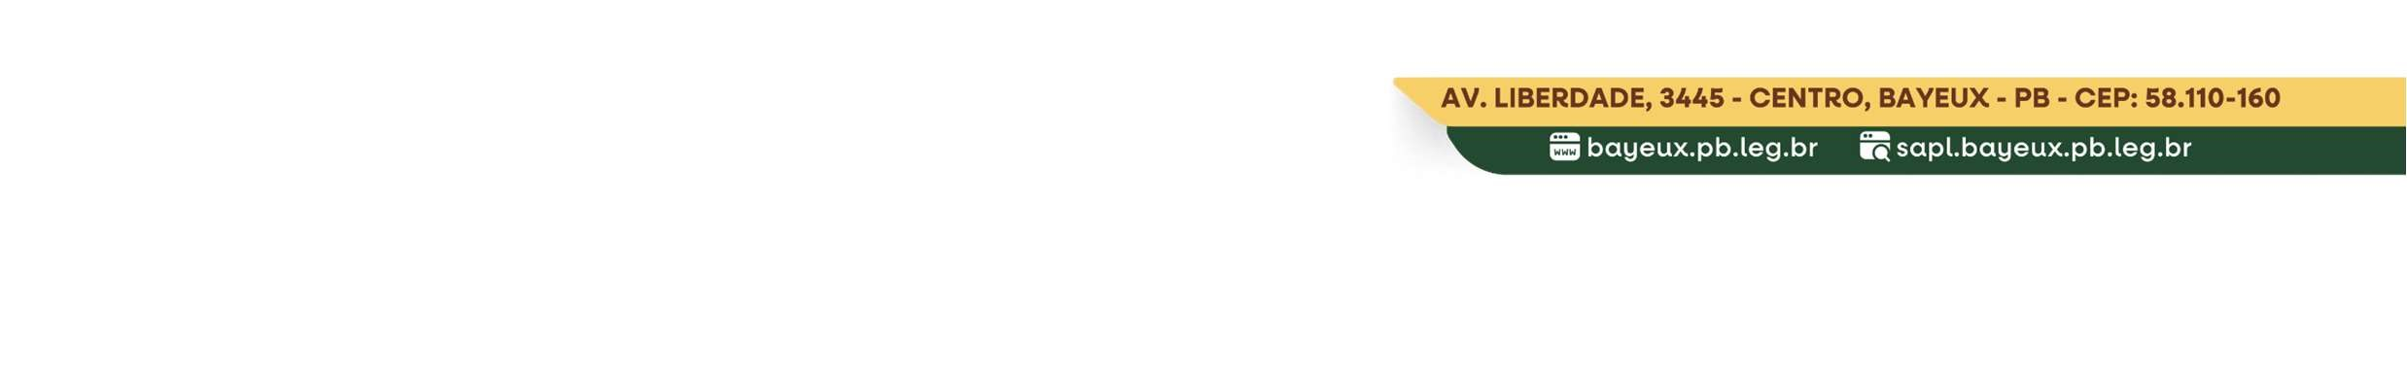

Página 1 de 1

REQUERIMENTO Nº
___/2026

AUTORIA DO
(
A
)
VEREADOR
(
A
)
:

(
Marcelo Bandeira Neto
)
–
(
PSB)

EMENTA: REQUER QUE

Requer ao
Secretário de Infraestrutura o asfalto da
Rua Maria Guedes, Sesi
.

Exmo. Sr. Presidente,

Requeiro, na forma do disposto no art. 116, combinado com o art.
, inciso
119
IV
, do Regimento Interno, depois de ouvido o Plenário, que seja direcionado
expediente ao
Ilmo.
(
Jacó Dantas

que está como Secretário Municipal de

Infraestrutura

, para que

venha viabilizar a pavimentação asfáltica, bem como a
melhoria das condições da via mencionada.

Justificativa

Solicito a adoção das providências necessárias para viabilizar a melhoria da via
mencionada, por meio da execução de pavimentação asfáltica adequada. Tal
medida é indispensável para garantir melhores condições de tráfego, em
conformidade com as normas vigentes, além de contribuir significativamente para
a mobilidade urbana e a qualidade de vida dos moradores.

Sem mais para o momento reitero votos de cordialidade e respeito.

Sala das Sessões,
07
de Abril de 2026.

)
Marcelo Bandeira Neto
Vereador
(
a
)
-
(PSB)

